Министерство образования Республики Беларусь
Могилевский государственный университет имени А.А. Кулешова

Факультет экономики и права
Историко-филологический факультет

Министерство внутренних дел Республики Беларусь
Могилевский институт Министерства внутренних дел Республики Беларусь

Отдел организации научной, международной и издательской деятельности

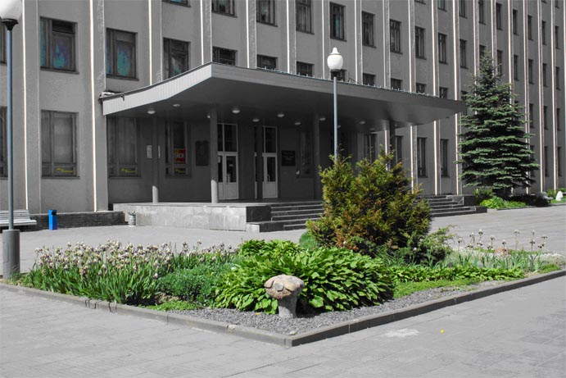

ИНФОРМАЦИОННОЕ ПИСЬМО

МЕЖДУНАРОДНАЯ НАУЧНО-ПРАКТИЧЕСКАЯ КОНФЕРЕНЦИЯ

«Современный мир и национальные интересы Республики Беларусь»

31 марта 2022 г.

Могилев, 2022

УВАЖАЕМЫЕ КОЛЛЕГИ!

Приглашаем Вас принять участие в работе Международной научно-практической конференции «Современный мир и национальные интересы Республики Беларусь», которая состоится 31 марта 2022 года в учреждении образования «Могилевский государственный университет имени А.А. Кулешова». Конференция призвана стать важной интеллектуальной площадкой, укрепляющей научное сотрудничество ученых, экспертов, практиков, и способствовать разработке и совершенствованию концептуальных подходов к обеспечению национальной безопасности нашей страны.
В ходе работы конференции предполагается рассмотреть и обсудить вопросы социальной безопасности, общественно-политического развития современного мира и Республики Беларусь по приоритетным направлениям:
1. Зарубежный опыт и методология построения архитектуры национальных интересов и систем обеспечения национальной безопасности, подготовки доктринальных документов стратегического планирования;
2. Национальные интересы Республики Беларусь на современном этапе и в условиях конфликтных геополитических процессов;
3. Потенциальные либо реально существующие внешние и внутренние риски, вызовы и угрозы национальным интересам, национальной безопасности и их источники;
4. Оценка соблюдения (реализации) национальных интересов и состояния национальной безопасности в различных сферах жизнедеятельности общества и государства;
5. Приоритетные направления нейтрализации внешних и внутренних угроз национальной безопасности;
6. Применение инструментария различных научных специальностей и дисциплин (философии, юриспруденции, психологии, политологии, социологии, конфликтологии, биологии и других) для решения задач повышения эффективности обеспечения национальной безопасности;
7. Направления повышения эффективности обеспечения биологической безопасности, особенно в условиях пандемии коронавируса COVID-19.

Рабочие языки конференции – белорусский, русский, английский.
Форма проведения конференции – очная/заочная
По итогам конференции планируется издание сборника научных статей.
Сборник будет размещен в РИНЦ.

Телефоны для справок: 8 0222 71 82 23 - кафедра политологии и социологии МГУ имени А.А. Кулешова; 8 0222 71 26 46 - кафедра археологии, истории Беларуси и специальных исторических дисциплин; 8 0222 72 41 58 - отдел организации научной, международной и издательской деятельности.
Координаторы: Лихачева Светлана Николаевна, заведующий кафедрой политологии и социологии МГУ имени А.А. Кулешова, кандидат социологических наук, доцент;
Табунов Василий Васильевич, заведующий кафедрой археологии, истории Беларуси и специальных исторических дисциплин МГУ имени А.А. Кулешова, кандидат исторических наук, доцент;
Тютюнков Алексей Николаевич, начальник отдела организации научной, международной и издательской деятельности Могилевского института Министерства внутренних дел.
Е-mail: lihachyova@msu.by; tabunov@msu.by; oonmid@institutemvd.by

Адрес оргкомитета:
Республика Беларусь, 212022, г. Могилев, ул. Космонавтов, 1; 212011, г. Могилев, ул. Крупской, 67.

Финансовые условия
Проезд, питание и проживание участников конференции за счет командирующих организаций.
Для публикации в сборнике по итогам конференции необходимо внести организационный взнос и заключить авторский договор.
Организационный взнос участников конференции включает в себя затраты на издание сборника научных статей и размещение его в наукометрической базе РИНЦ.
Участники конференции – клиенты белорусских банков – могут осуществить оплату организационного взноса конференции при помощи «Интернет банкинга» или «М банкинга». Для перечисления оплаты в белорусских рублях в разделе «Платежи и переводы» необходимо выбрать «Систему «Расчет» (ЕРИП)» и пройти по цепочке:
«Образование и развитие» –> «Высшее образование» –> «Могилев» –> «МГУ имени А. А. Кулешова» –> «Прочие услуги»
Далее необходимо заполнить поля:
<Номер плательщика>
<Название конференции> (назначение платежа)
<Ф.И.О.> (плательщика)
<Адрес> (плательщика)
<Сумма к оплате> (в белорусских рублях).

Порядок представления и публикации материалов.
Для участия в конференции требуется до 10 марта 2022 г. зарегистрироваться на сайте konf.msu.by через google форму РЕГИСТРАЦИЯ, а также просим до 10 марта 2022 г. направить в оргкомитет:
заявку на участие в конференции;
электронную версию статьи.
Заявки на участие в конференции и электронные версии статей с прилагающимися файлами изображений принимаются по электронному адресу:
lihachyova@msu.by (в «Теме» электронного письма указывается: «Современный мир 2022»).
Персональное приглашение и бланк договора для оплаты организационного взноса высылаются после получения заявки и текста доклада.
Оплата оргвзноса производится только после получения письма-подтверждения о включении материалов в программу конференции.
Заключение договора и оплата организационного взноса (в срок, указанный в договоре) – обязательное условие включения материалов в сборник конференции.
Участникам конференции из стран СНГ предоставляются сертификаты об участии в конференции!

Требования к представляемым материалам
Текст доклада представляется в редакторе Microsoft Word, шрифт Times New Roman, 14pt; одинарный интервал. Все поля – по 2,5 см. Объем текста доклада, включая список литературы – до 4 полных страниц.
Первая строка – индекс УДК (выравнивание по левому краю). На второй строке текста доклада строчными буквами печатается название доклада; на третьей (после пропуска одной строки) – фамилия, имя, отчество автора (авторов), место работы и (в круглых скобках) – город, страна (все – выравнивание по центру). Далее с абзацным отступом 1,25 см и пропуском одной строки печатается краткая аннотация, далее с пропуском одной строки – текст доклада. Сноски на источники даются в квадратных скобках. Список источников приводится в конце текста, после пропуска одной строки, под заголовком «Список источников», и оформляется в соответствии с ГОСТ 7.1.
Не допускаются выравнивание текста с использованием знаков пробела, сжатие шрифта и изменение интервала, использование автоматической расстановки переносов.
Оргкомитет имеет право отбора представленных текстов. Материалы с нарушением указанных требований, не соответствующие тематике конференции, критериям научности текста, или нуждающиеся в корректуре, отклоняются. Оргкомитет не дает справок о ходе экспертизы отдельных работ.

Приложение 1
Пример оформления текста доклада

УДК 333.33
Беларусь в современном мире

Иванов Иван Иванович,
Могилёвский государственный университет имени А.А. Кулешова (г. Могилёв, Беларусь)

[Краткая аннотация] ………………............

[Текст доклада] ............................. [1, с. 28].

Список источников
1. Петров, П. П. Социально-демографическая ситуация / П. П. Петров. – Минск : Светоч, 2021. – 192 с.

Приложение 2
Форма заявки на участие в конференции
ЗАЯВКА
на участие в Международной научно-практической конференции
«Современный мир и национальные интересы Республики Беларусь»
(г. Могилев, 31 марта 2022 г.)

Фамилия Имя Отчество
Название доклада
Должность и место работы
(указывать полное наименование учреждения и его подразделения)
Ученая степень
Ученое звание
Название доклада
№ из проблемного поля
Тел. раб. или дом. (+код)
Тел. моб.
E-mail

